VERŠOVANÁ POHÁDKA (František Hrubín, Dětem)
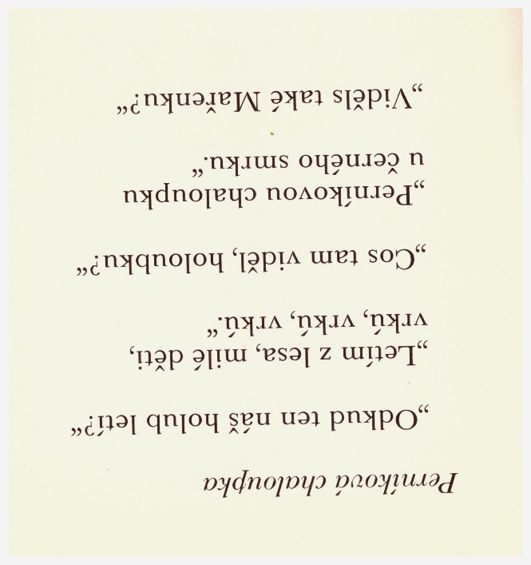
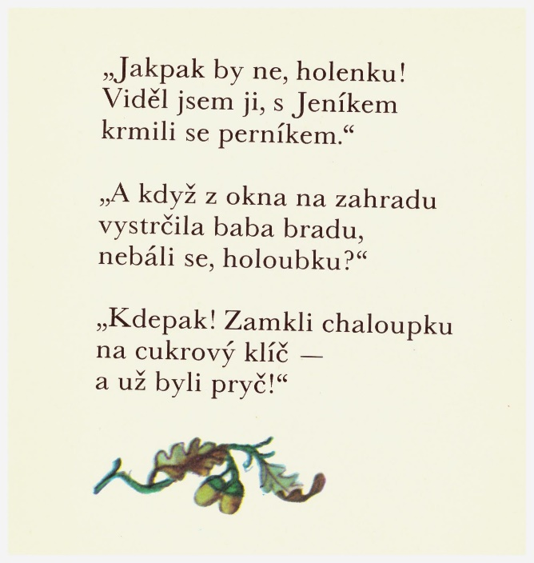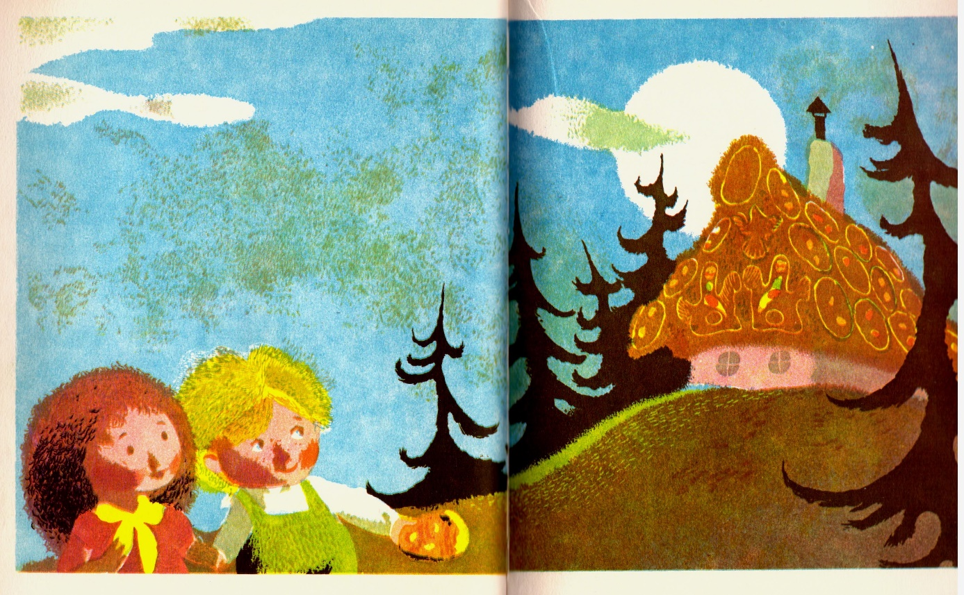
- Přečtěte dětem veršovanou pohádku a následně přečtěte i klasickou pohádku (viz příloha nebo vyprávějte vlastními slovy) a položte otázky:
- Jsou obě pohádky stejné? Proč ne, čím se liší?
- Kdo v pohádkách vystupuje? Jaké postavy mají obě pohádky společné a které ne? (děti mají umět vyjmenovat všechny postavy)
- Jaký je tatínek? Jací jsou Jeníček a Mařenka? Jaká je ježibaba? (děti mají umět pojmenovat charakterové vlastnosti postav, tj. hodný x zlý, poslušný, bojácný, umíněný, statečný apod.)
- Podle čeho jsi poznal/a, že je ježibaba zlá? Co dělala špatného?
- Která pohádka se ti líbí víc – veršovaná nebo klasická a proč?
- Dokážeš převyprávět pohádku vlastními slovy? (děti mohou vyprávět pohádku za pomoci obrázků i bez nich)
---------------------------------------------------------------------------------------------------------
- Vyrobte si společně s dětmi vlastní divadélko z krabice (viz příloha) a pohádku „O perníkové chaloupce“ si zahrajte.
---------------------------------------------------------------------------------------------------------
- Zeptejte se dětí, jaká je jejich oblíbená pohádka a nechte je samostatně pohádku vyprávět.
Zeptejte se, proč se jim líbí; jaké postavy v ní vystupují; jaké jednotlivé postavy jsou (jaké mají charakterové vlastnosti); podle čeho poznají, jestli je někdo hodný x zlý; co je na chování postav z pohádky dobře x špatně.
Pohádku si mohou zahrát ve svém divadélku.
---------------------------------------------------------------------------------------------------------
- Děti si nakreslí obrázek ke své oblíbené pohádce; popíší, co nakreslily; pojmenují postavy z pohádky; vytleskají jména postav a určí počet slabik, první a poslední hlásku (např. Po-pel-ka, 3 slabiky – tlesknutí, začíná na P, končí na A).
---------------------------------------------------------------------------------------------------------
- Přečtěte dětem každý den nějakou pohádku před spaním.
---------------------------------------------------------------------------------------------------------
- Přečtěte dětem bajku „Dvě tvrdohlavé kozy“. Vysvětlete dětem, že bajky jsou pohádky, ve kterých se zvířata chovají jako lidé a které mají v sobě ukryté nějaké poučení (v této bajce – tvrdohlavost a neústupnost se vždy nevyplácí, lepší je se v klidu domluvit).
Zeptejte se:
- Jaké byly obě kozy?
- Podle čeho jsi poznal/a, že jsou tvrdohlavé? Co to znamená?
- Jak to s kozami dopadlo?
- Co měly kozy udělat, aby neskončily ve vodě?
- Už jsi se někdy potkal/a s někým, kdo byl tvrdohlavý?
- Jaký je tvrdohlavý člověk? Jak se pozná?
- Jak to může dopadnout s tvrdohlavým člověkem, který nechce ustoupit?
- Už jsi byl/a někdy tvrdohlavý/á? Jak to dopadlo s Tebou?
---------------------------------------------------------------------------------------------------------
- Děti si mohou scénu v divadélku upravit (nakreslit si řeku, postavit lávku z kostek apod.), kozy vystřihnout a přilepit na ruličku nebo špejli a bajku si zahrát.
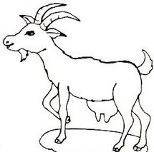
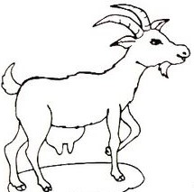

---------------------------------------------------------------------------------------------------------
- Řekněte dětem, aby pozorně poslouchaly a kdykoliv uslyší slovo „koza“ nebo „kozy“, ať tlesknou. Následně přečtěte bajku ještě jednou. Trénujete sluchové vnímání a pohotovost.
---------------------------------------------------------------------------------------------------------
- Přečtěte dětem libovolné další bajky (případně využijte https://decko.ceskatelevize.cz/video/e215543110100018) a povídejte si s dětmi o poučeních, která z bajek vyplývají.

